

**HPM5300**

**HPM5300 系列MCU RDC硬解码测试文档**

适用于上海先楫半导体HPM5300系列高性能微控制器。

目录

1.例程简介 4

2.测试方法 5

2.1.测试设备 5

3.硬件测试 5

3.1.静态测试 5

3.2.动态测试 7

4.数据输出 9

4.1.串口 9

4.2.SPI 11

4.3.QEO 12

4.4.Bissc从模式 14

4.5.多摩川从模式 18

5.误差测试 21

5.1.测试步骤 21

5.2.测试结果 26

6.测试说明 30

7.总结 30

**版本信息**

1. 版本信息

|  |  |
| --- | --- |
| **日期** | **描述** |
| 2025-5-8 | 初版 |

# 例程简介

HPM5300_RDC例程基于HPM5300实现了用旋变测试电机theta角度的功能，并可通过SEI接口与绝对值编码器通信。HPM5300_RDC硬件电路板具有的功能有：两路ADC、一路UART、一路SPI、两路DAC、QEO输出、LED显示、JLINK连接、SEI接口、USB TYPE-C连接等。

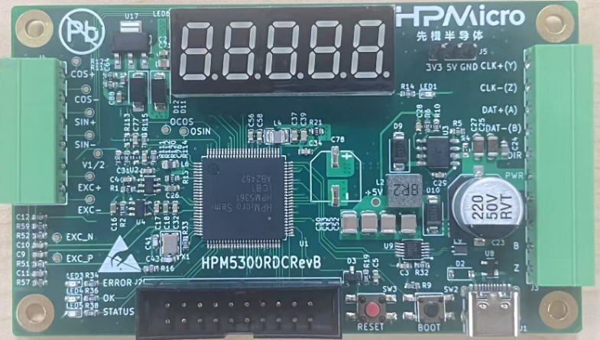

图1 HPM5300_RDC电路板实物图

RDC相关的接插件J3和J4定义表见表1。

表1 RDC板接线

|  |  |  |
| --- | --- | --- |
| 功能 | 旋变板位置 | 说明 |
| Exc+ | J4[5] | 旋变信号 |
| Exc- | J4[6] |
| Cos+ | J4[1] |
| Cos- | J4[2] |
| Sin+ | J4[3] |
| Sin- | J4[4] |
| DAT+ | J3[8] | 绝对值编码器信号 |
| DAT- | J3[7] |
| power | J3[5] | 24V,150mA |
| GND | J3[4] |
| RX | J3[1] | 串口10M  输出角度 |
| TX | J3[6] |

测试基于汇川SV670P伺服驱动器和汇川MS1H1-75B30CB-A331R电机，电机带有23位的绝对值编码器，编码器型号EA38H8B23M16RH5N3。测试的工装治具是通过定制加工的方法将旋变和电机固定在一起，测试工装和伺服驱动如图2所示。

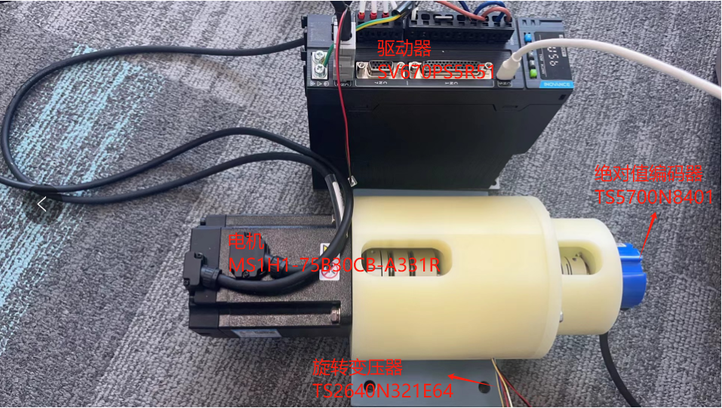

图2 测试工装治具和伺服驱动器连接图

# 测试方法

本章以HPM5300_RDC电路板、汇川SV670P伺服驱动器和汇川MS1H1-75B30CB-A331R电机为例说明测试方法。

## 测试设备

1. 带有串口助手的电脑；
2. 示波器、逻辑分析仪；
3. 软件安装，需要安装汇川电机控制软件InoDriverShop和OZONE；
4. DAP-LINK调试器和J-LINK调试器；
5. 杜邦线若干；
6. HPM5300EVK；
7. 数字电源。

# 硬件测试

## 静态测试

静态测试RDC的信号，包括EXC_P、EXC_N、OSIN和OCOS信号。HPM5300_RDC电路板上有待测信号的测试点。EXC_P、EXC_N为PWM调制后正弦差分信号。

测试方法：24V供电，限流150mA（其他测试项的电压、电流均按此设置）。使用JLINK连接HPM5300_RDC电路板，运行RDC方案的工程示波器观测EXC_P EXC_N信号。图3为RDC静态下EXC_P和EXC_N信号，频率10KHz，幅值2.6V左右。

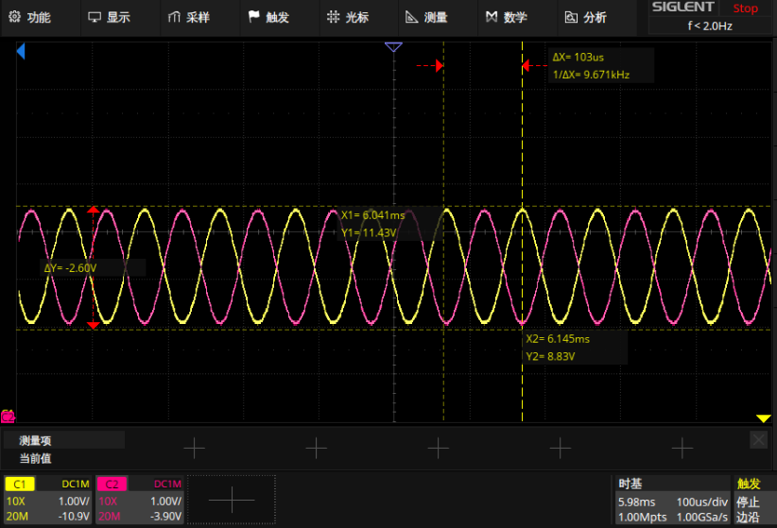

图3 静态下EXC_P（黄） EXC_N（红）信号

OSIN、OCOS信号为旋变正弦、余弦绕组信号。静态下OSIN和OCOS信号和编码器当前的状态有关，应该同为10KHz的正弦（余弦）信号。图4为静态时OSIN和OCOS信号。

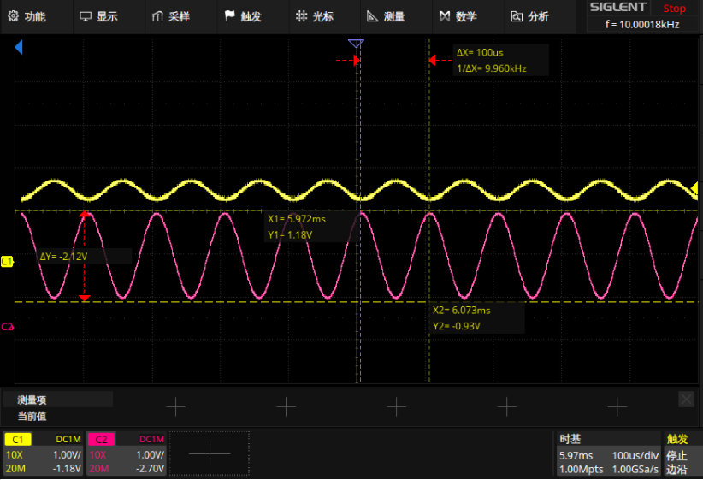

图4 静态下OSIN（黄） OCOS（红）信号

EXC+和 EXC-是EXC_P和EXC_N经过放大后的信号，频率10KHz，幅值9.6V左右。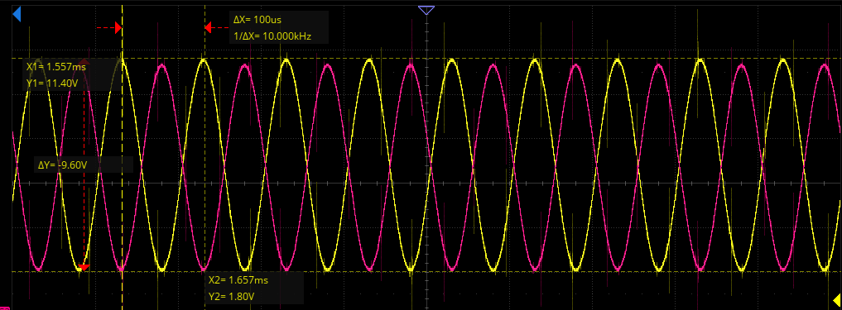

图5 静态下EXC+ EXC-信号

## 动态测试

动态性能测试。电机旋转时OSIN、OCOS信号，与静态测试不同的是需要电机旋转时测试。

测试使用的是汇川SV670P伺服驱动器和汇川MS1H1-75B30CB-A331R电机。需要安装上位机软件并将例程中提供的工程压缩包解压后放到Inovance\InoDriverShop\Servo目录下。例程中提供了上位机安装包和测试工程文件压缩包。

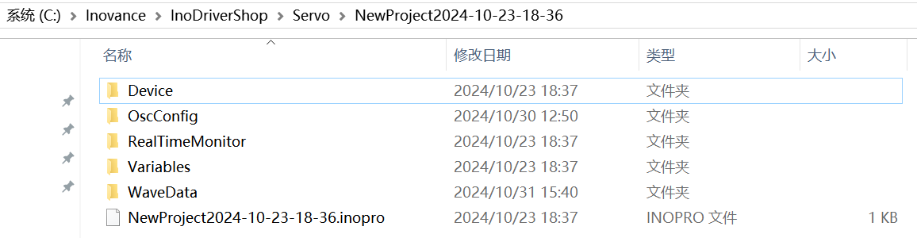

图6 测试工程文件夹存放目录

IDS软件的使用方法如下图，首先导入测试工程。点击左上角的打开工程按钮，选择测试工程文件夹并选择工程文件后点击打开。

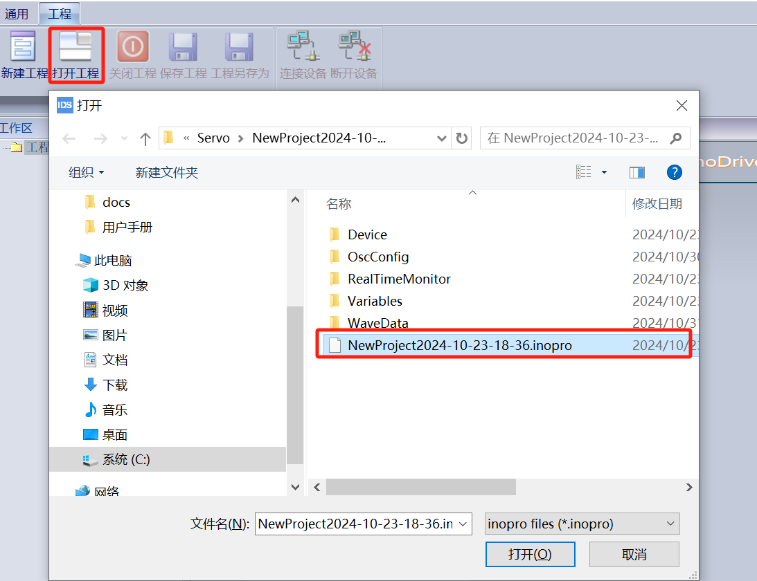

图7 导入测试工程

其中转速、加速时间和减速时间用户可以自行设定，最大转速3000rpm。运行次数和间隔时间也可自行设定，示意图仅供参考。点击开启使能后再点击正极限位置设定，此时多次点击正向按钮，正极限位置的值会变化。为了使电机单次转动的时间较长，建议多点击一段时间的正向按钮。最后点击运行电机即可转动。IDS软件配置及操作方法如图8所示。

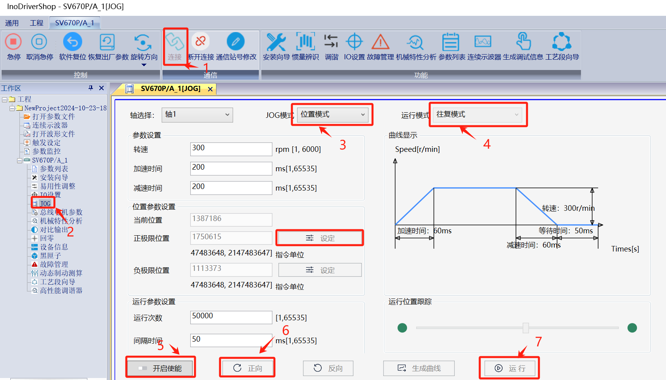

图8 IDS软件配置及操作方法

图9为300rpm时OSIN和 OCOS曲线，频率10KHz。

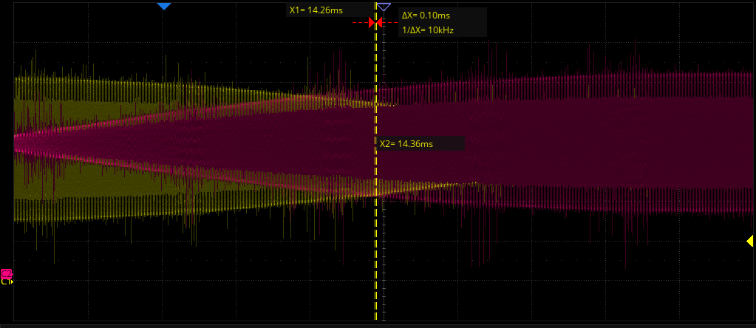

图9 动态（300rpm）时OSIN（黄） OCOS（红）曲线

图10为300rpm时OSIN和 OCOS的细节，频率10KHz。

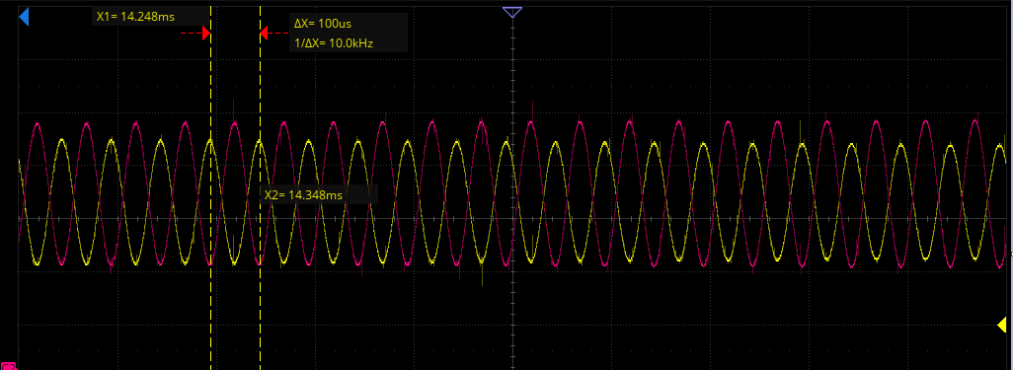

图10 动态（300rpm）时OSIN（黄） OCOS（红）细节曲线

# 数据输出

## 串口

### 测试步骤

（1）准备一块HPM5300EVK使用UART与HPM5300_RDC板通信接线，用杜邦线将两块板子的UART连接起来，注意共地。

表2 UART测试接线

|  |  |
| --- | --- |
| HPM5300_RDC电路板 | HPM5300EVK |
| J3[1](UART_RX) | P1[8]/PB08(UART_TX) |
| J3[6](UART_TX) | P1[10]/PB09(UART_RX) |

（2）将HPM5300_RDC例程中的UART_DEBUG_CONTROL宏定义置1。

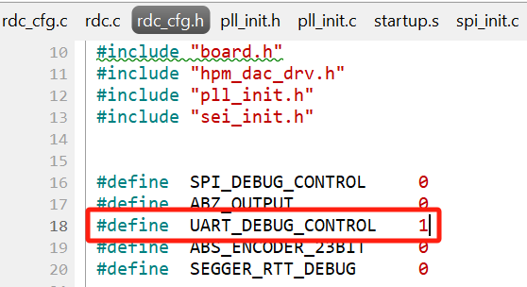

图11 UART_DEBUG_CONTROL宏定义置1

（3）运行HPM5300_RDC程序。

（4）设置电机转速为1200rpm并运行电机；

（5）测试工程设置成UART测试模式，将要导出的变量添加到watch，在电机匀速运行时运行测试程序，并在图12所示处打断点。

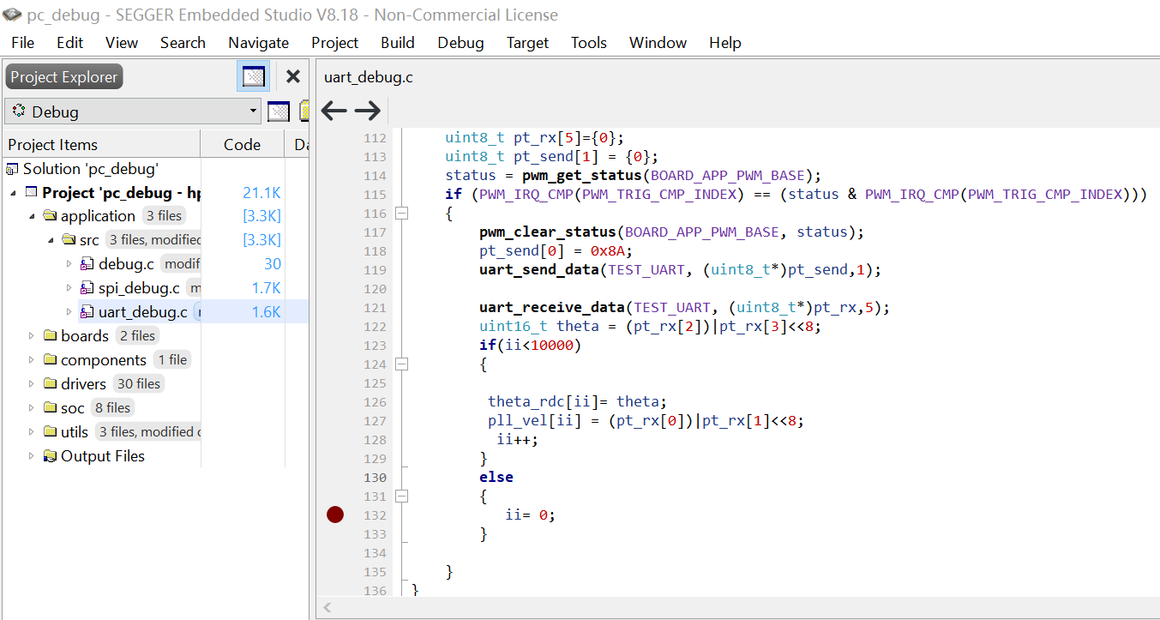

图12 UART测试程序断点位置

（6）导出数据并处理。用户可以用EXCEL处理数据，theta和velocity均除以100。

### 测试结果

图13为1200rpm时的角度和速度，速度的单位为r/s，图中的速度为20左右，与理论计算值（1200/60）相符合。

图13 1200rpm时的角度和速度（UART）

## SPI

### 测试步骤

1. 准备一块HPM5300EVK使用UART与HPM5300_RDC板通信接线，用杜邦线将两块板子的UART连接起来，注意共地。

表3 SPI测试接线

|  |  |
| --- | --- |
| HPM5300_RDC电路板 | HPM5300EVK |
| J3[1](SPI_MISO) | P1[21]/PPA28(SPI_MOSI) |
| J3[6](SPI_MOSI) | P1[19]/PA29(SPI_MISO) |
| J3[2](SPI_CLK) | P1[23]/PA27(SPI_CLK) |
| J3[3](SPI_CS) | P1[21]/PA28(SPI_CS) |

（2）将HPM5300_RDC例程中的SPI_DEBUG_CONTROL宏定义置1。

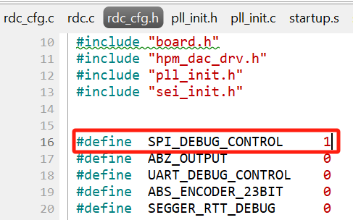

图14 SPI_DEBUG_CONTROL宏定义置1

（3）运行HPM5300_RDC程序。

（4）设置电机转速并运行电机；

（5）测试工程设置成SPI测试模式，将要导出的变量添加到watch，在电机匀速运行时运行测试程序。打断点和导出数据的方法与UART测试相同；

（6）导出数据并处理。theta和velocity均除以100。

### 测试结果

图15 1200rpm时的角度和速度（SPI）

## QEO

### 测试步骤

（1）准备逻辑分析仪观测QEO输出信号，并接线，分别将QEO的A/B/Z信号接到逻辑分析仪的channel0~2，注意共地。

（2）HPM5300_RDC程序中ABZ_OUTPUT置1。

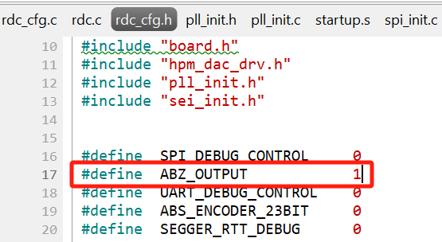

图16 ABZ_OUTPUT宏定义置1

（3）配置IDS软件，运行模式设置成距离模式，转速可以在[1,3000]范围内设置。运行距离设置为10000或-10000，对应正转一圈和反转一圈。配置方法如图17和18所示。

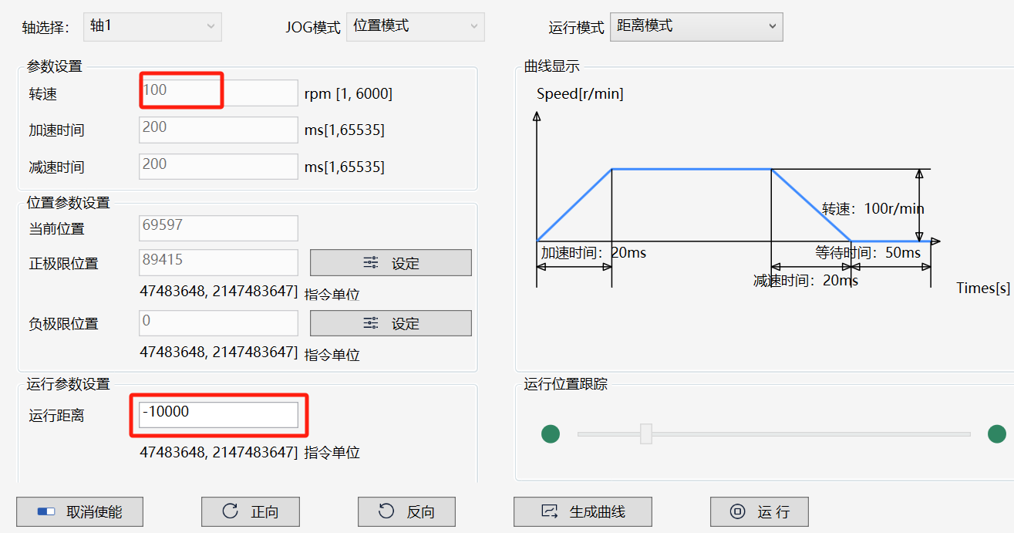

图17 电机反转一圈设置方法

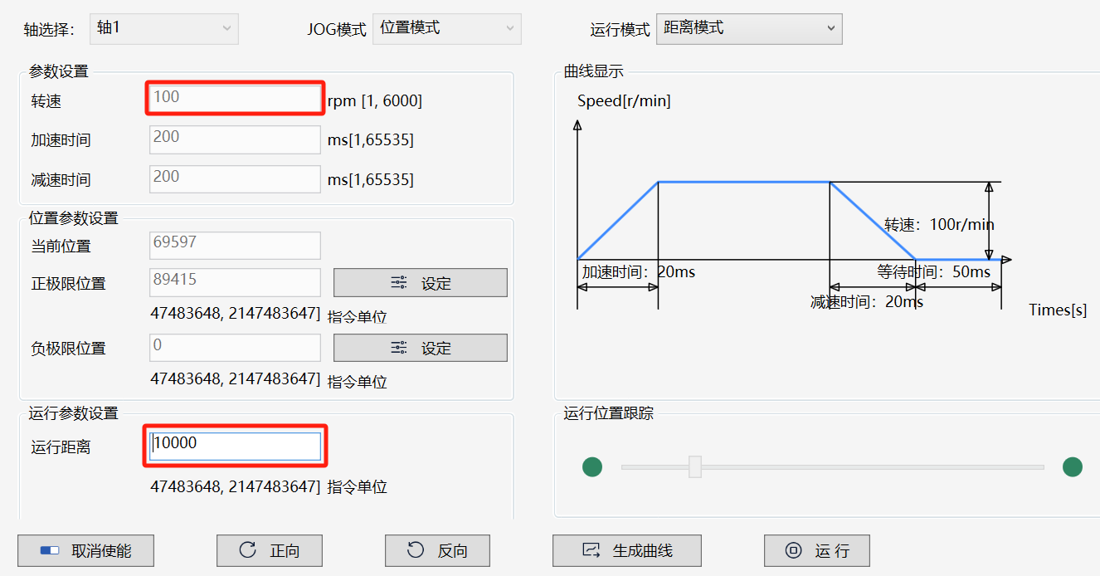

图18 电机正转一圈设置方法

（4）下载HPM5300_RDC程序并运行，将逻辑分析仪的channel0(A相信号)设置为上升沿检测模式。

（5）运行电机，此时逻辑分析仪会抓取到QEO信号。

### 测试结果

（1）电机正转一圈，A相超前于B相90度，1024线脉冲输出

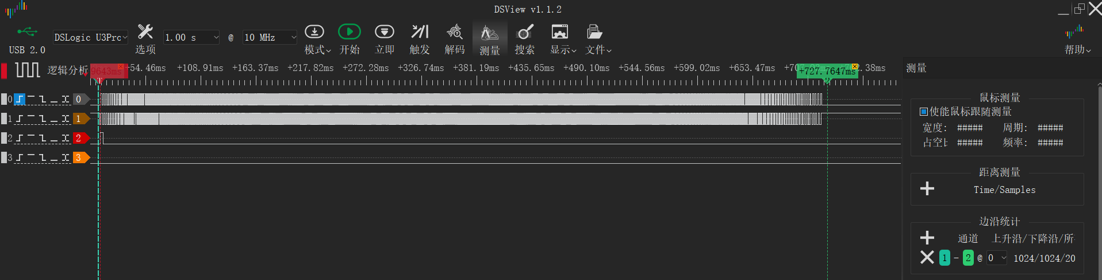

图18 正转一圈【整体】

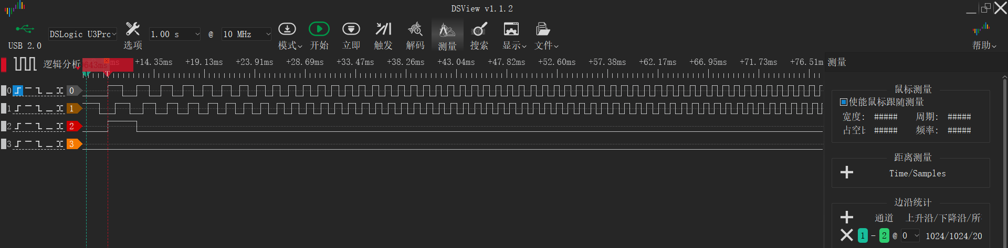

图19电机加速段【细节】

（2）电机反转一圈，B相超前A相90度，1024线脉冲输出

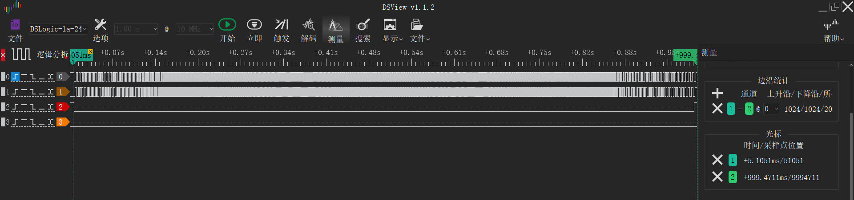

图20 反转一圈【整体】

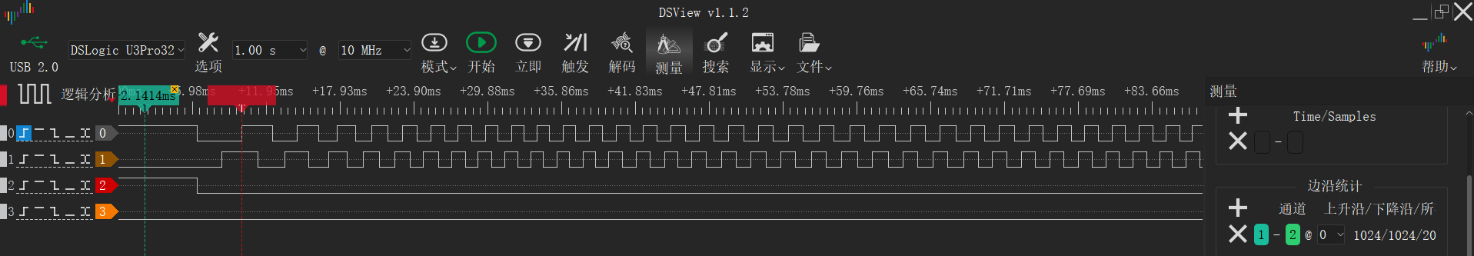

图21 电机加速段【细节】

## Bissc从模式

SEI模块配置为从机模式，作为编码器，将旋变解码位置信息发送出去，有两种方式：

* 硬件tirg pos

rdc->qei->sei

0对应0°，0x100000000对应360°（电角度）

* 软件写入pos

### 测试步骤

（1）HPM5300RDC板数据接口做bissc通信协议输出时，需要将U10的5脚6脚剪掉。

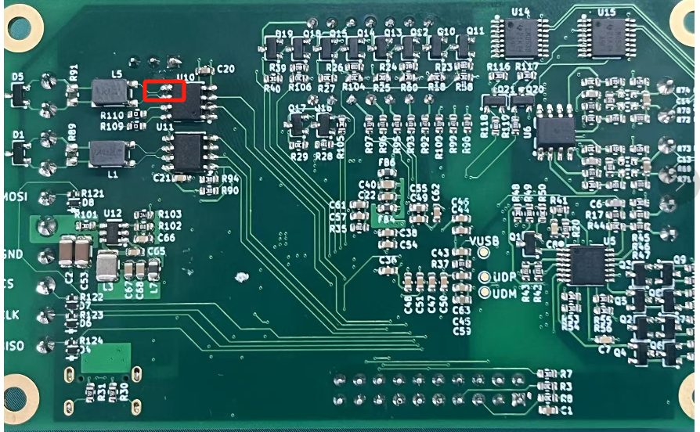

图22 引脚修改示意

（2）Master代码路径：samples/drivers/sei/master/bissc，并做如下修改：

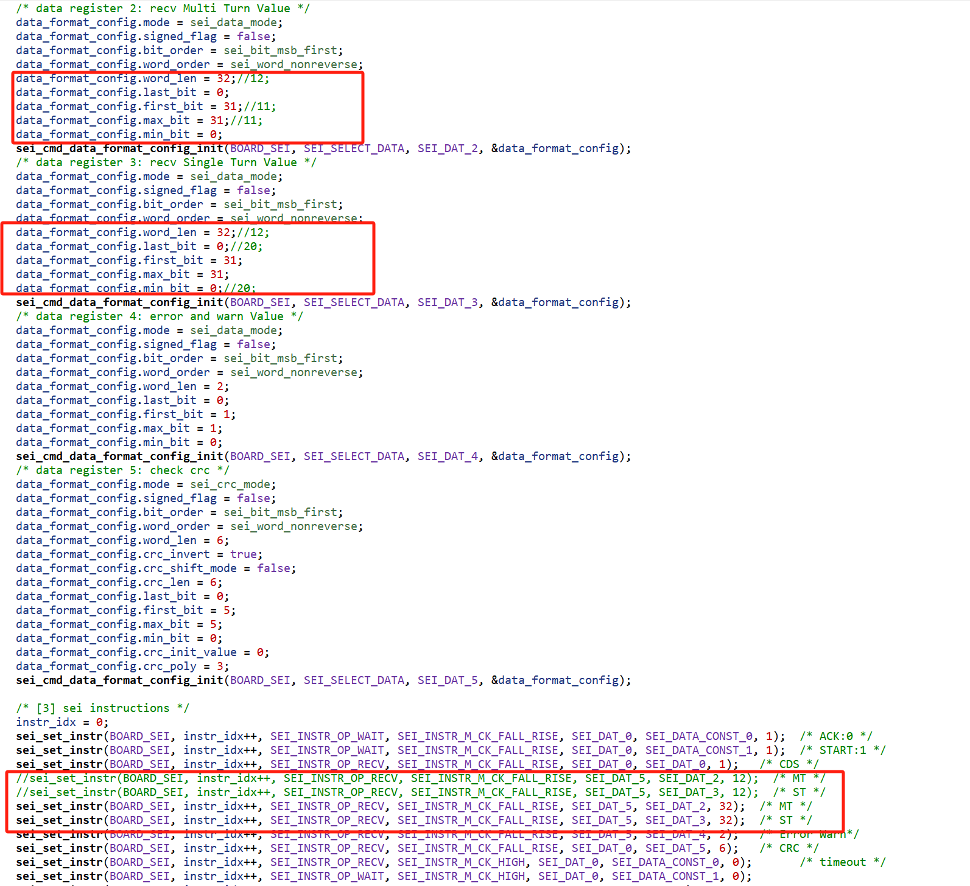

图23 例程配置

（3）硬件触发

a.设置rdc_cfg.h中相关宏定义

#define BISSC_SLAVE 1

#define BISSC_SLAVE_POS_HARDWARE_INJECT 1

b.准备一个HPM5300evk板作为主机。

将Master的SEI_CLK跨针跨至Master侧

将Master的SEI接口信号DATA_P/DATA_N与Slave的SEI接口信号DATA_P/DATA_N相连接。

将Master的SEI接口信号CLKO_P/CLKO_N与Slave的SEI接口信号CLKI_P/CLKI_N相连接。

将Master的GND与Slave的GND相连接。

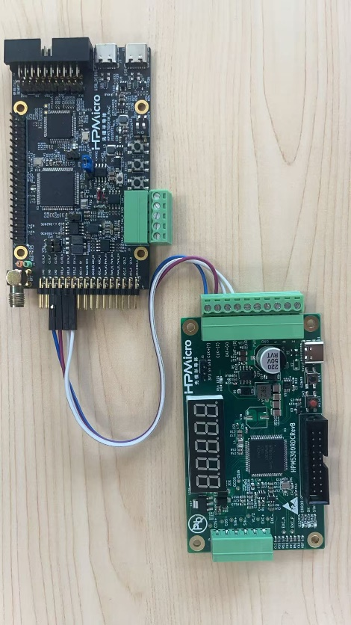

图23 接线示意

c.将master程序下载至HPM5300EVK板，将rdc程序下载至旋变板

d.通过串口终端查看各板输出的log信息

（4）软件写入

a.设置相关宏定义

#define BISSC_SLAVE 1

#define BISSC_SLAVE_POS_HARDWARE_INJECT 0

b.c.d步骤同（硬件注入）

### 测试结果

（1）硬件触发

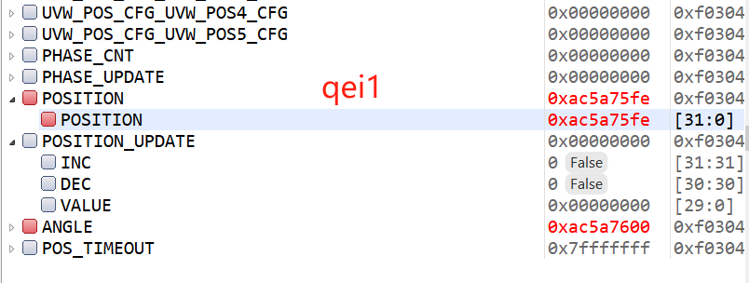

图24 qei1-postion寄存器

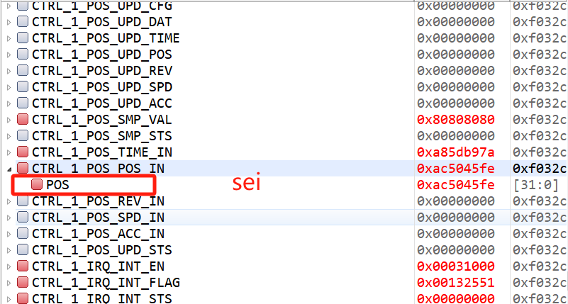

图25 sei_pos寄存器

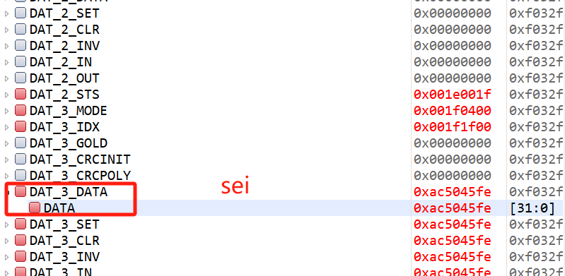

图26 sei_DATA寄存器

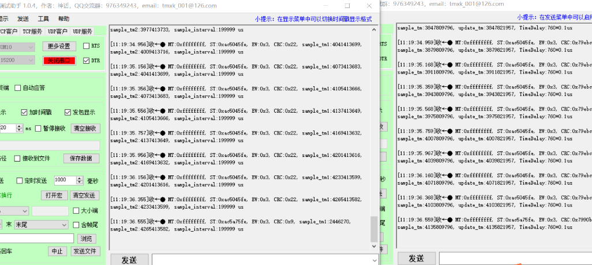

图27 硬件触发模式下slave与masterlog信息

此时对应的电角度：

tehta = sei_get_data_value(BOARD_SEI,SEI_DAT_3)*360.0/0x100000000 = 242（对应16进制0xf2）

（2）软件注入

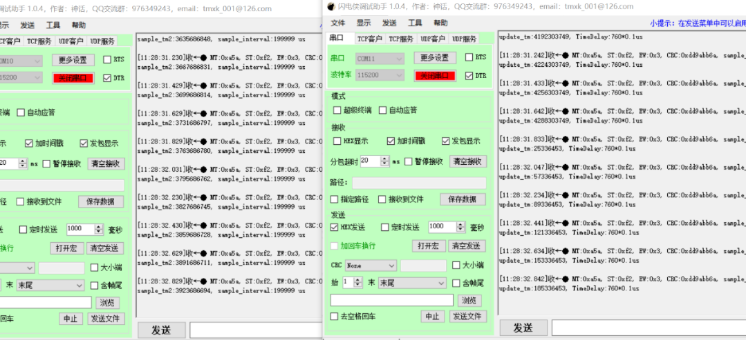

图28 软件注入模式下slave与masterlog信息

## 多摩川从模式

SEI模块配置为从机模式，作为编码器，将旋变解码的位置信息发送出去，有两种方式：

* 硬件tirg pos

rdc->qei->sei

0对应0°，0x100000000对应360°（电角度）

* 软件写入pos

### 测试步骤

（1）硬件触发

a.设置rdc_cfg.h中相关宏定义

#define TAMAGAWA_SLAVE_POS_HARDWARE_INJECT 1

#define TAMAGAWA_SLAVE 1

b.准备一个USB转485模块，将SEI接口信号DATA_P/DATA_N与USB转485的A/B信号相连接

c.将程序下载至开发板并运行。

d.通过串口调试助手发送Hex数据：`1A` 或 `02` 或 `8A` 或 `92`，开发板模拟的编码器将会进行响应。同时，可通过串口终端查看开发板输出的log信息

(2)软件写入

a.设置相关宏定义

#define TAMAGAWA_SLAVE_POS_HARDWARE_INJECT 0

#define TAMAGAWA_SLAVE 1

b.准备一个USB转485模块，将SEI接口信号DATA_P/DATA_N与USB转485的A/B信号相连接

c.将程序下载至开发板并运行。

d.通过串口调试助手发送Hex数据：`1A` 或 `02` 或 `8A` 或 `92`，开发板模拟的编码器将会进行响应。同时，可通过串口终端查看开发板输出的log信息

### 测试结果

### 硬件触发

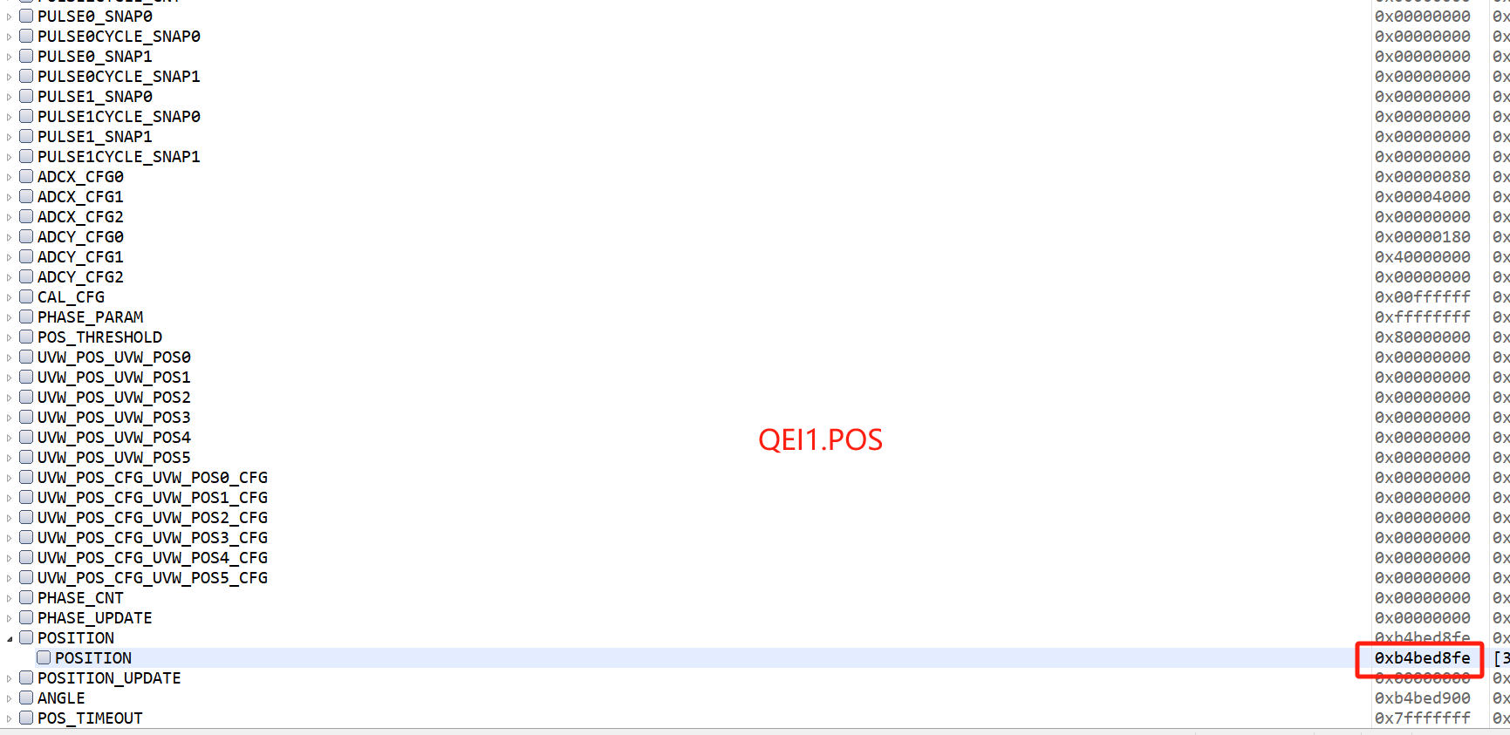

图29 qei1_position寄存器

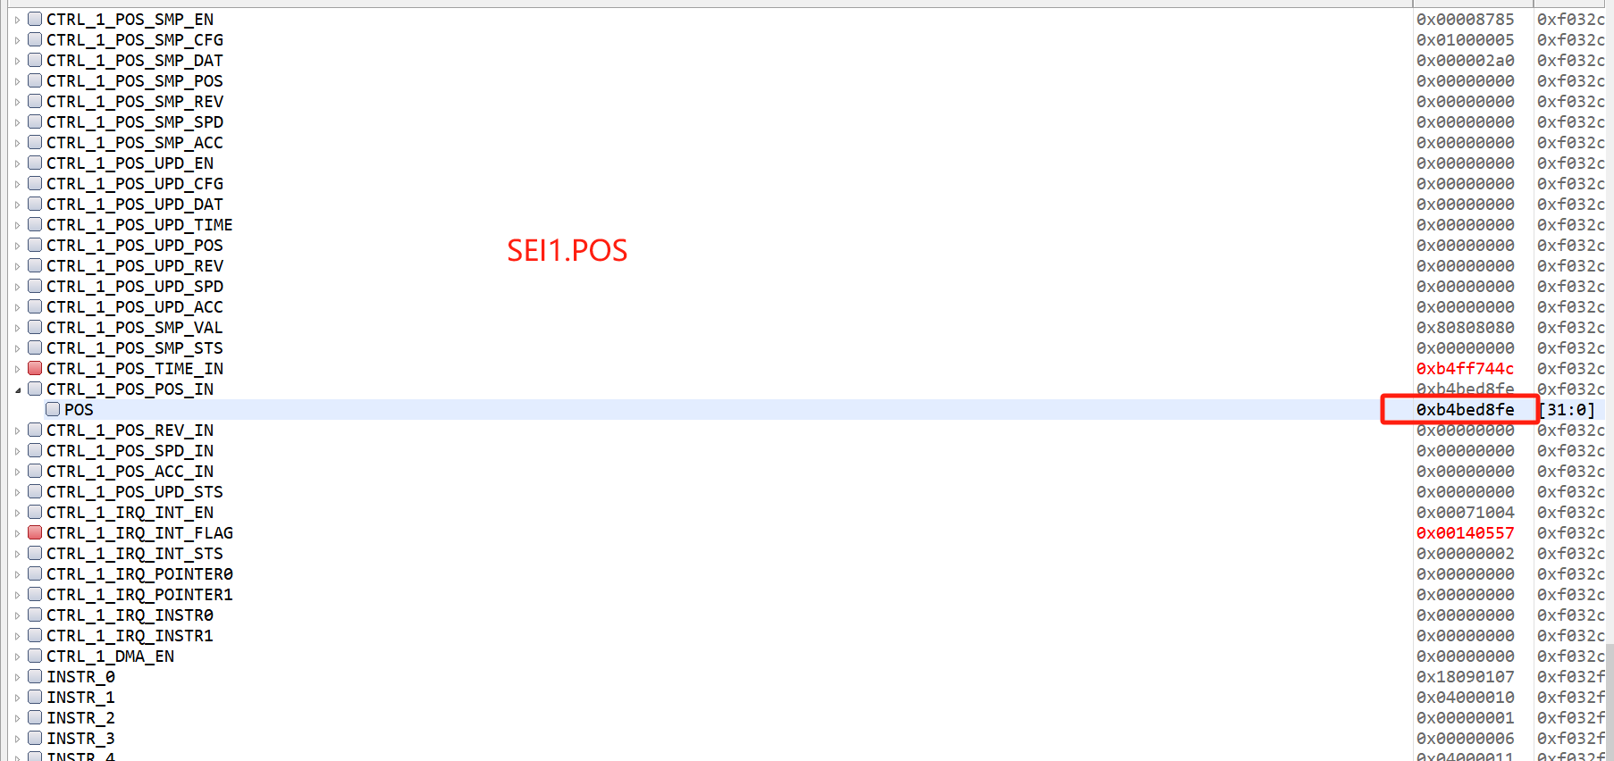

图30 sei_pos寄存器

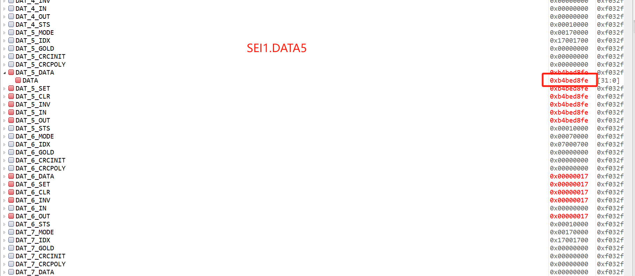

图31 sei_DATA寄存器

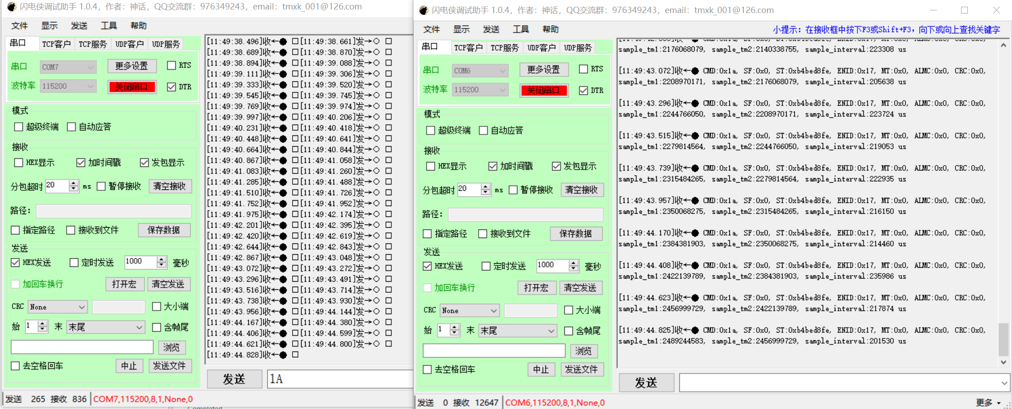

图32 硬件触发模式下slave与masterlog信息

此时对应的电角度：

theta = sei_get_data_value(BOARD_SEI, SEI_DAT_5)*360.0/0x100000000 = 254（对应十六进制0xfe）

（2）软件注入

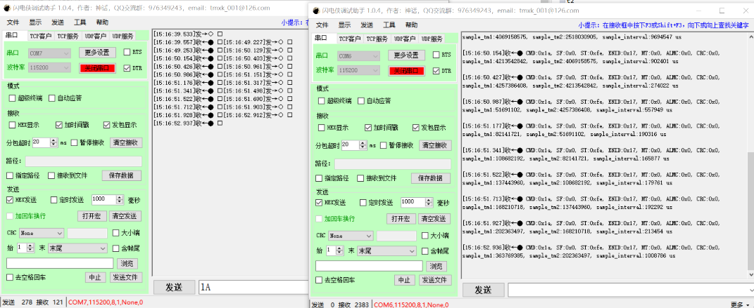

图33 sei从模式下log信息

注：由于测试使用的USB转485模块的最大波特率小于2.5Mbps，所以修改程序中的通讯波特率为115200，实际使用时，修改回2.5Mbps。

# 误差测试

旋变解码板中角度计算有三种方式：反正切，pll，pll_ii。基于上述电机驱动平台，将旋变解码板的角度与绝对值编码器角度进行对比，获得角度误差。

同样的，测速基于角度也有三种方式。

需要安装OZONE和JLINK驱动。下载地址：[https://www.segger.com/。本例程测试使用的JLINK版本为V8.12，OZONE版本为V3.38C。](https://www.segger.com/。本例程使用的JLINK版本是V8.12，OZONE版本为V3.38C。)

## 测试步骤

（1）接线。将HPM5300_RDC电路板的SEI与绝对值编码器连接。

表4 绝对值编码器与HPM5300_RDC电路板接线

|  |  |
| --- | --- |
| HPM5300_RDC电路板 | 绝对值编码器 |
| DATA+_ | 蓝色线 |
| DATA- | 蓝黑色线 |
| 5V | 红色线 |

1. 将HPM5300_RDC程序中的ABS_ENCODER_23BIT和SEGGER_RTT_DEBUG宏定义置1。

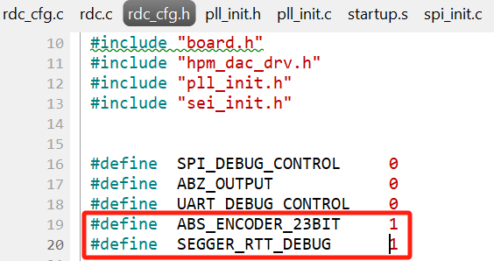

图34 ABS_ENCODER_23BIT和SEGGER_RTT_DEBUG宏定义置1

（3）编译HPM5300_RDC程序并用OZONE打开编译后生成的elf文件，并下载程序。

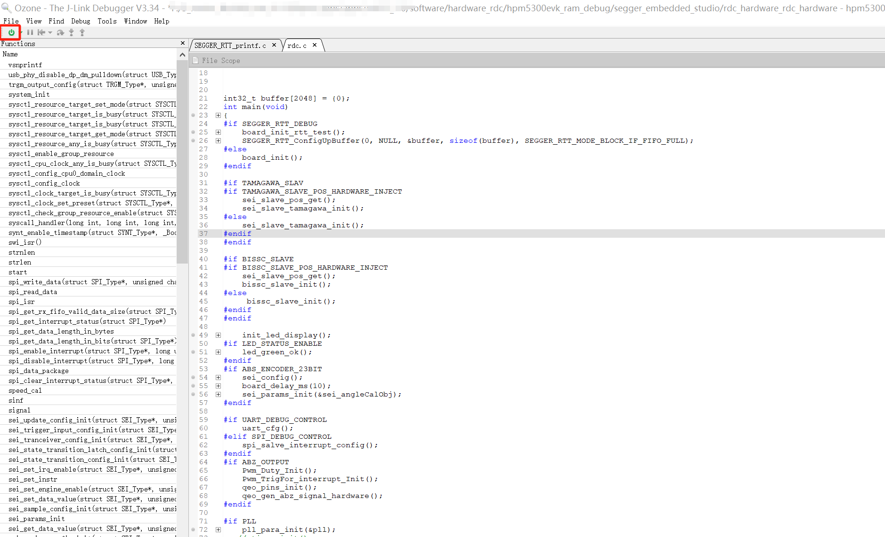

图35 OZONE下载程序

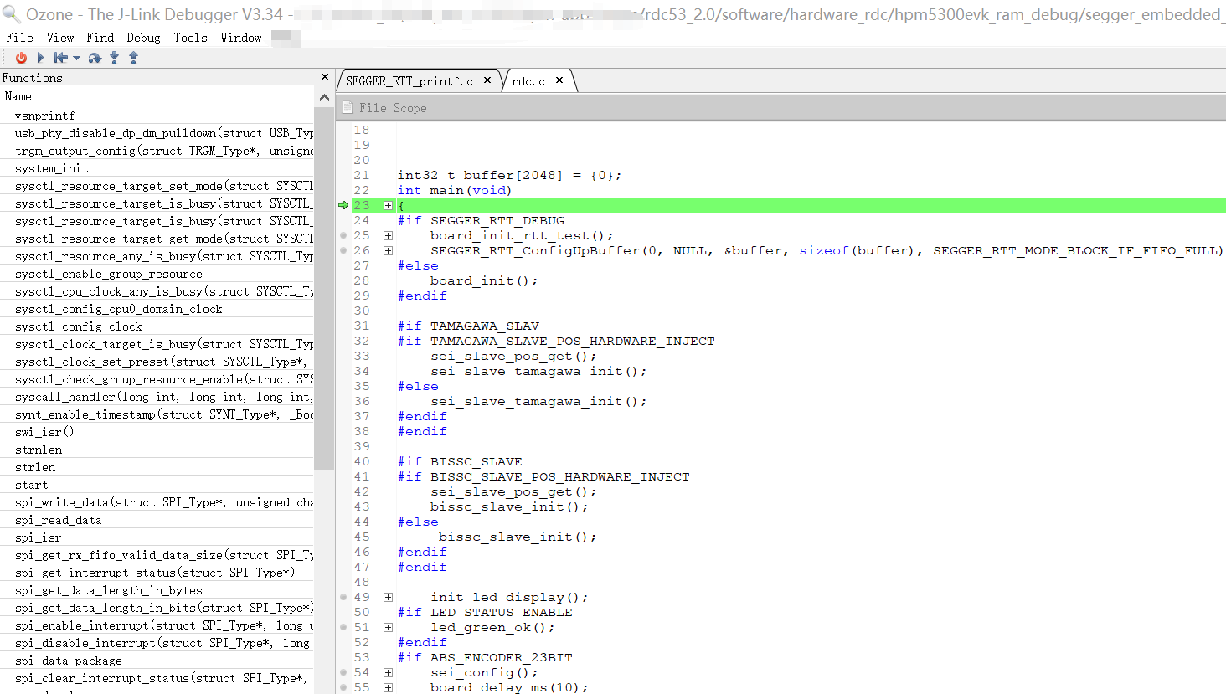

图36 程序等待运行中

1. 打开Jlink-RTT-Logger程序，本文测试使用的是V8.12版本。Target interface设置为JTAG；interface speed设置为9600；RTT control address设置为0x0008242c（在demo.map文件中找到_SEGGER_RTT的地址）,RTT channel:0具体设置如图37所示。

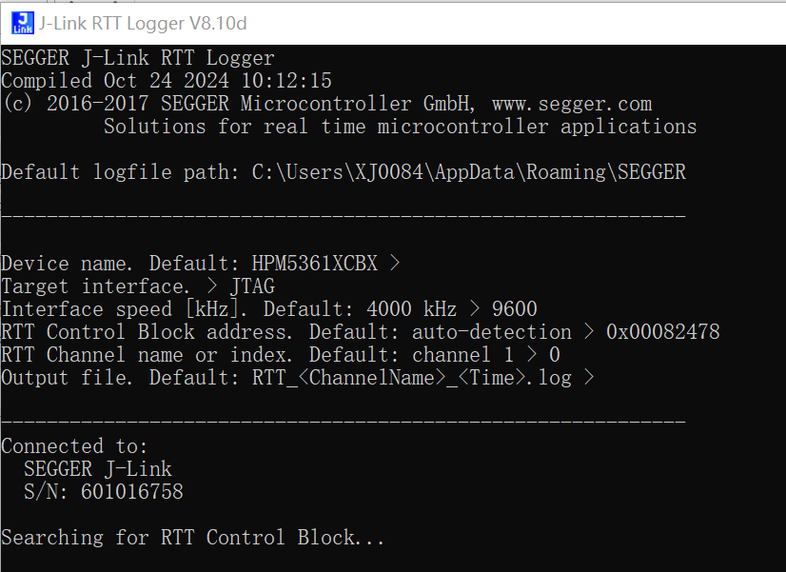

图37 Jlink设置

（4）使用OZONE运行HPM5300_RDC程序，此时Jlink-RTT-Logger开始采集数据；

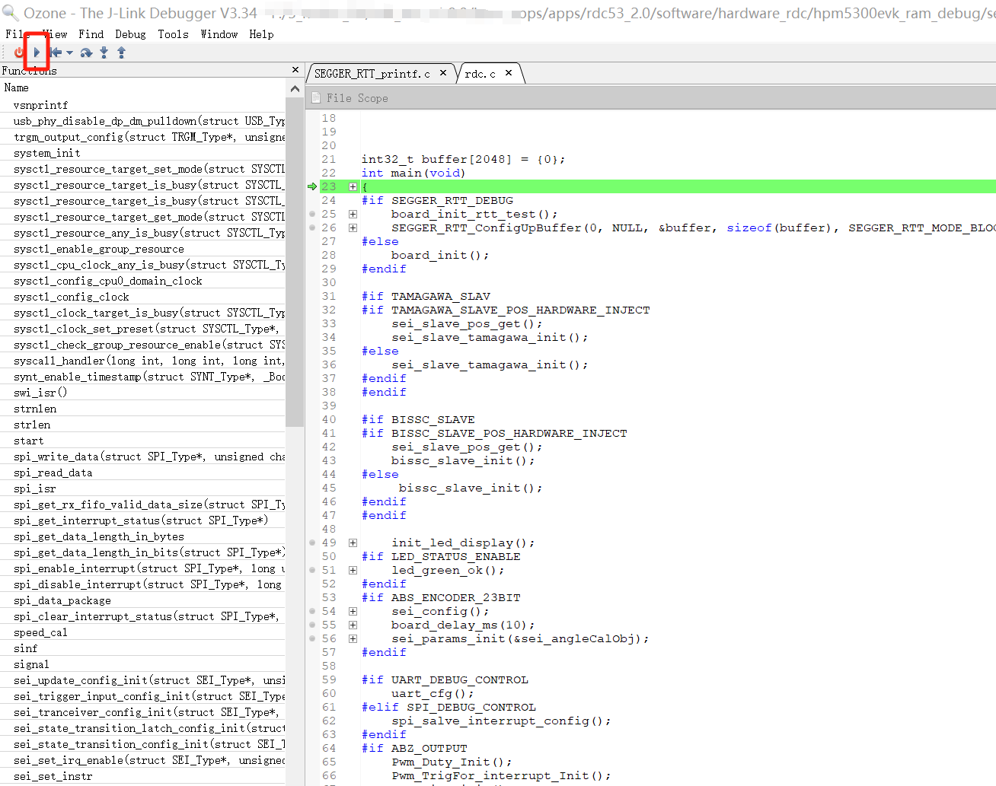

图38 程序运行

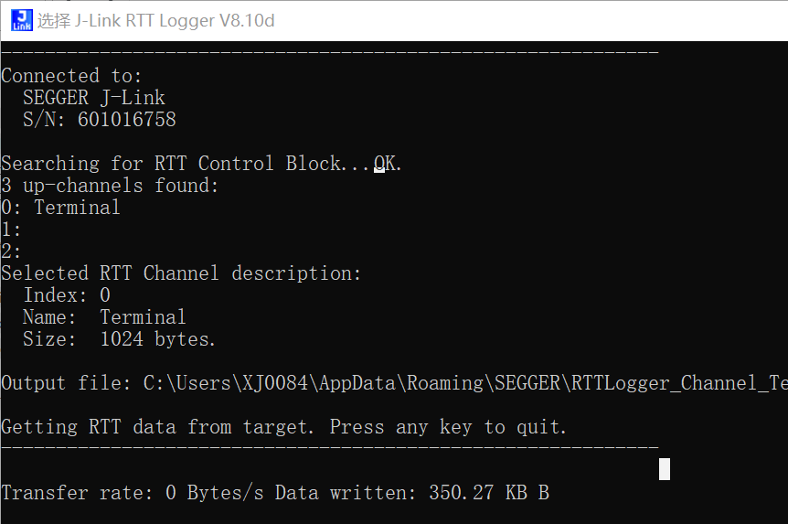

图39 log打印

（5）设置电机转速并运行电机，采集一定量数据后，停止程序运行。

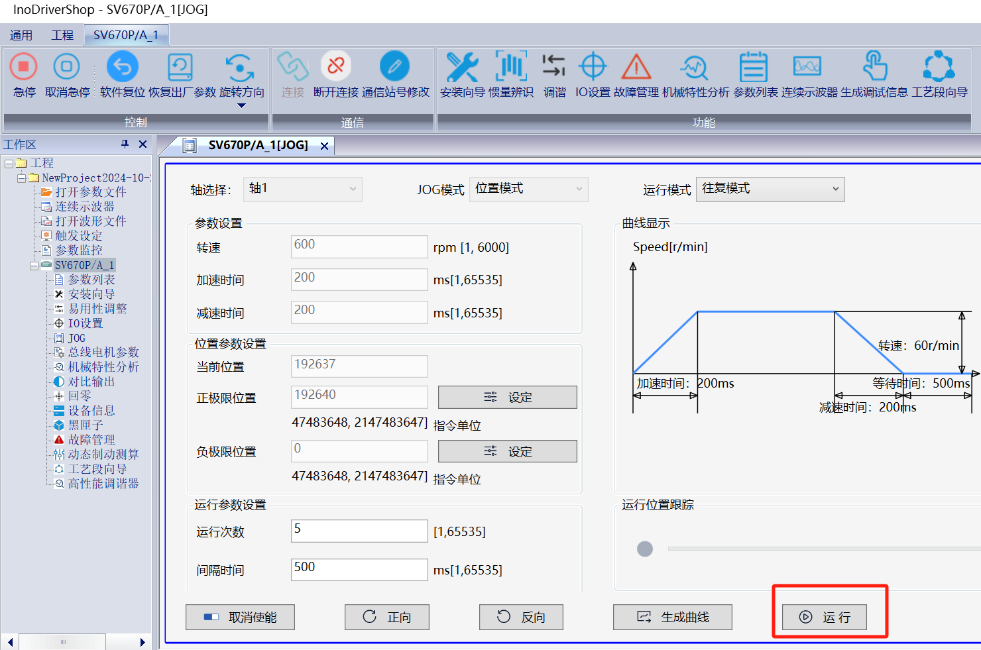

图40 电机运行/停止按钮

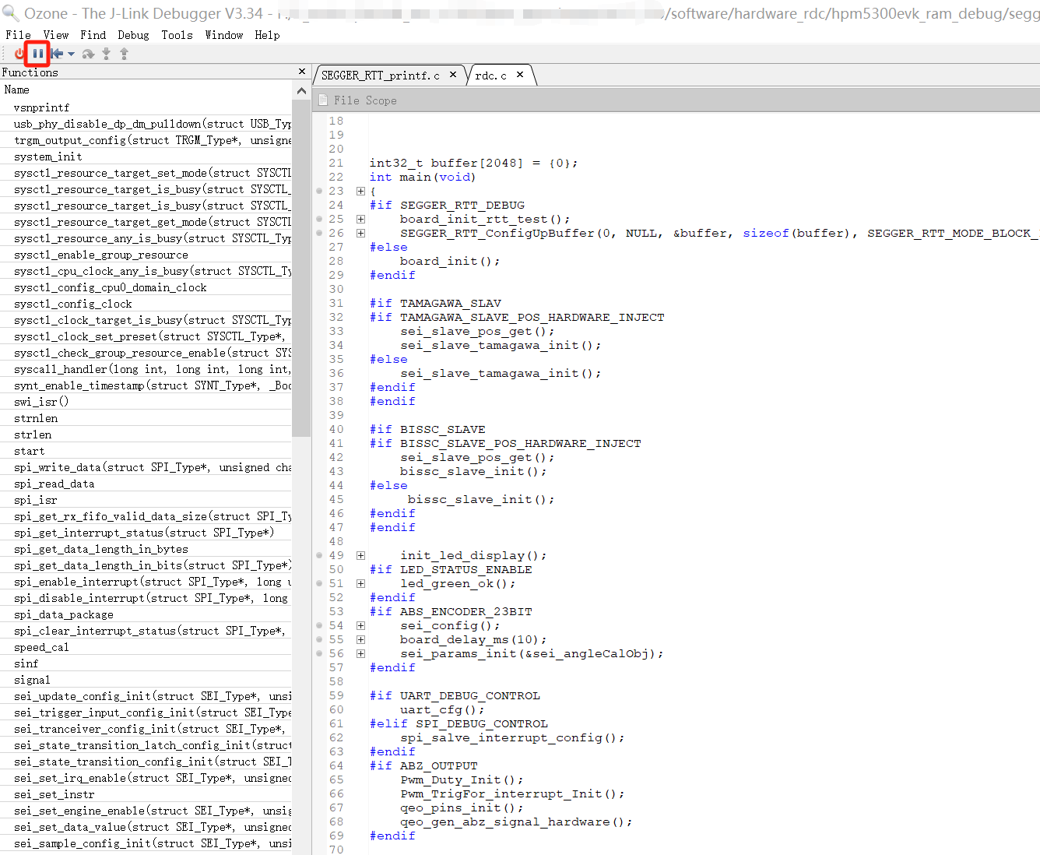

图41 程序停止按钮

（6）在C:\Users\XJXXX\AppData\Roaming\SEGGER

中找到RTTLogger_Channel_Terminal.log 文件。文件中一共五列数据，前三列分别表示SEI与RDC、PLL和PLL_II的误差值，后两列表示PLL与PLL_II计算的速度。各列数据放大了100倍，实际应用中需要除以100处理。用户可以将数据copy到EXCEL表格中处理，处理时将误差中±360度附近的数据（特殊点）去掉。

## 测试结果

### 角度误差

表5角度误差

|  |  |  |  |  |
| --- | --- | --- | --- | --- |
| vel_ref(r/s) | sei_rdc_error | sei_pll_error | Sei_pll_ii_error | 如图 |
| -10 | (-0.51,1.13） | (-0.2,1.57) | (-0.04,1.45) | 42 |
| -20 | (-1,0.92) | (-0.91,2.3) | (-0.4,1.58) | 43 |
| -30 | (-1.5,0.2) | (-0.44,1.26) | (-0.54,1.36) | 44 |
| -40 | (-1.89,0.26) | (-0.3,1.59) | (-0.7,1.93) | 45 |
| -50 | (-2.42,0) | (0.047,1.136) | (-0.79,1.86) | 46 |

图42 -10r/s角度误差

图43 -20r/s角度误差

图44 -30r/s角度误差

图45 -40r/s角度误差

图46 -50r/s角度误差

### 速度波动

表6 速度波动

|  |  |  |  |
| --- | --- | --- | --- |
| Vel_ref(r/s) | pll_vel | pll_ii_vel | 如图 |
| -10 | (-9.86,-10.17） | (-9.93,-10.11) | 47 |
| -20 | (-19.5,-20.7) | (-19.85,-20.14) | 48 |
| -30 | (-29.9,-30.13) | (-29.9,-30.11) | 49 |
| -40 | (-39.82,-40.2) | (-39.83,-40.22) | 50 |
| -50 | (-49.9,-50.14) | (-49.8,-50.22) | 51 |

图47 -10r/s速度波动

图48 -20r/s速度波动

图49 -30r/s速度波动

图50 -40r/s速度波动

图51 -50r/s速度波动

# 测试说明

1、例程中使用的是汇川SV670P伺服驱动器和汇川MS1H1-75B30CB-A331R电机，需要安装上位机软件并通过TYPE-C线连接，例程的tools文件夹内有相应的控制软件；

2、通信测试需要使用HPM5300EVK作为测试板，并在程序中选择UART或SPI进行通信；

3、需要注意供电电源的电压和电流，输入电压设置为24V，输入电流需要150mA；

# 总结

本文介绍了HPM5300_RDC的测试方法，包括静态测试、动态测试、通信功能测试、QEO输出测试、角度误差测试和速度误差测试。给出了每种测试的操作步骤及测试结果。

测试结果：

1、静态测试和动态测试的EXC_P、EXC_N、OSIN和OCOS信号符合要求；

2、UART和SPI通信功能正常，读取的数据与设置的电机参数一致；

3、bissc从模式、多摩川从模式正确输出角度、位置信息；

4、QEO的A/B/Z相输出正常，输出波形与设置的电机参数相符合；

5、在10r/s、20r/s、30r/s、40r/s和50r/s转速下分别测试了角度误差数据，与绝对值编码器相比，RDC反正切角度误差最大为±2.5电角度，PLL观测器角度误差最大为±2.3电角度，PLL_II角度误差最大为±2电角度，均满足±3的spec。

6、中低高各速度下，PLL与PLL_II速度波动范围为±0.3r/s。